Reconnaissez-vous cet endroit?

C’est ici,
au CFP…

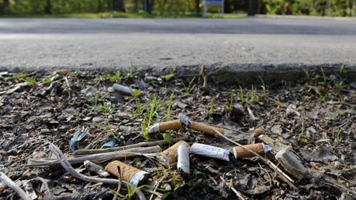

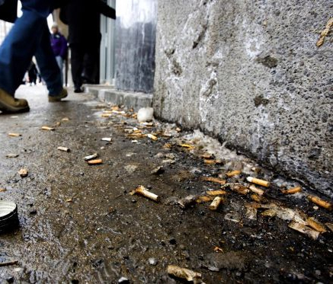
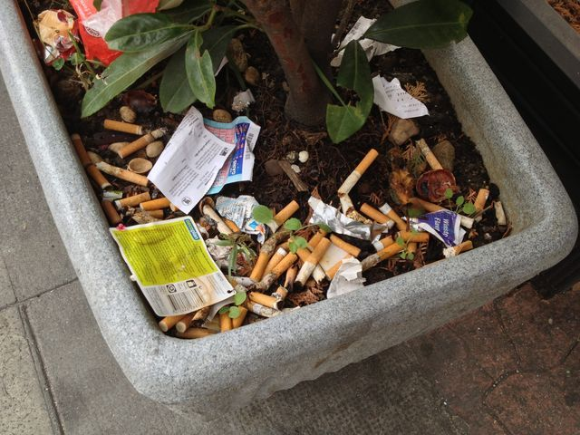
Quelle tristesse! Et dire que c’est l’œuvre d’une main humaine…
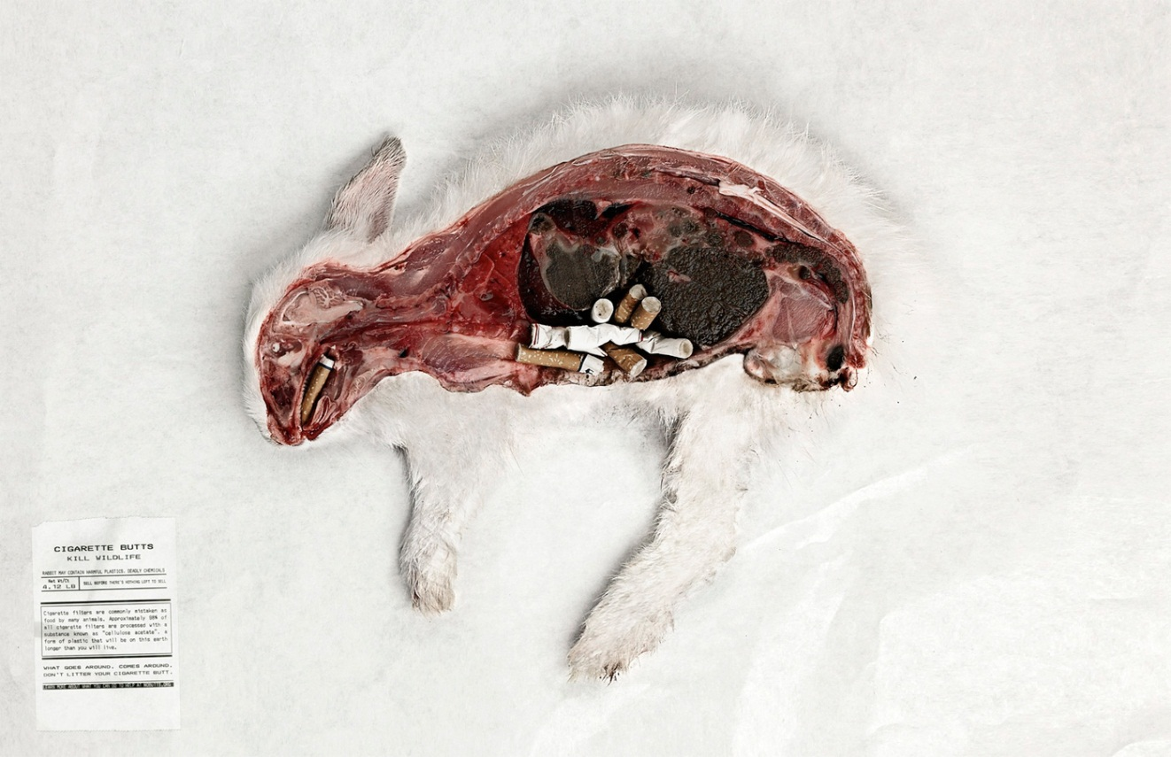
Nobutts.org - Les animaux de consommation peuvent se nourrir de mégots - danger pour notre santé.

